臺南市下營區身心障礙者性別統計分析

臺南市下營區公所
109年6月
目 次
壹、前言……………………………………………………………1
貳、本區身心障礙者現況與分析…………………………………2
參、結論……………………………………………………………7

壹、前言
隨著社會環境快速變遷以及醫療科技持續改善，但身心障礙者人數卻是有增無減，依據「身心障礙權益保護法」第5條定義，身心障礙者係身體系統構造或功能，有損傷或不全導致顯著偏離或喪失，影響其活動與參與社會生活，經醫事、社會工作、特殊教育與職業輔導評量等相關專業人員組成之專業團隊鑑定及評估，領有身心障礙證明者。隨著我國社會福利制度的完善，身心障礙者權益越來越受到重視，如何依其需求推展適宜的福利措施成為政府重要的課題。
身心障礙者福利與救助措施最重要部分即屬經濟補助，其補助項目包括生活補助、托育養護補助及輔助器具補助等三類，本統計分析運用本區身心障礙者統計資料，分以人口年齡別、男女性別、地區別及障礙級別，進行探討本區身心障礙者接受生活補助之情形。

貳、接受生活補助身心障礙者現況及分析
本區108年底身心障礙者人數約1,800餘人，其中領有生活補助之身心障礙者人數為482人，佔比達26.31%(下表2)係屬經濟相對弱勢族群，依「身心障礙者生活補助費發給辦法」對經濟弱勢之身心障礙者提供生活補助(表1)，「低收入戶」中度以上障礙者按月發放8,499元，輕度者4,872元，108年度受益人次計667人次；「中低收入戶及最低生活費1.5倍以上未達2.5倍者」中度以上障礙者按月發放4,872元，輕度者3,628元，108年度受益人次計6,044人次；「榮民」中度以上障礙者按月發放4,872元，輕度者3,628元，108年度受益人次計24人次。
表1 臺南市下營區身心障礙生活補助狀況表
單位：人、元
年別 | 總計 |  |  |  | 低收入戶 |  |  |  | 中低收入戶及最低生活費1.5倍以上未達2.5倍者 |  |  |  |  | 榮民
年別 | 人次 |  | 金額 |  | 人次 |  | 金額 |  | 人次 |  |  | 金額 |  | 人次 |  | 金額
108年底 | 997 |  | 5,644,338 |  | 667 |  | 5,542,338 |  | 6,044 |  |  | 26,756,036 |  | 24 |  | 102,000
年別 | 總計 |  |  | 極重度 |  |  |  | 重度 |  |  | 中度 |  |  |  | 輕度
年別 | 人次 | 金額 |  | 人次 |  | 金額 |  | 人次 |  | 金額 | 人次 |  | 金額 |  | 人次 |  | 金額
108年底 | 6,735 | 32,400,374 |  | 724 |  | 4,048,250 |  | 1,161 |  | 6,353,208 | 2,362 |  | 12,773,320 |  | 2,488 |  | 9,225,596
資料來源：本所社會課
一、性別及地區分布
(一)男性多於女性
截至108年底本區領有補助身心障礙者為482人，性比例(男/百女)性比例為129.52(表2)；以年齡層觀察，除0-14歲及30-44歲女性身心障礙者多於男性，惟人數差異不大，其餘年齡層皆以男性居多。

表2 臺南市下營區領有生活補助之身心障礙者概況
單位：人、%、男/百女
年別 | 領有生活補助身心障礙人數 |  |  | 占本區身心障礙者人數比率 |  | 性比例
年別 | 合計 | 男 | 女 |  |  | 性比例
108年底 | 482 | 272 | 210 | 26.31% |  | 129.52
年別 | 性比例-按年齡別分
年別 | 0-14歲 | 15-29歲 | 30-44歲 | 45-59歲 | 60-64歲 | 65歲以上
108年底 | 54.55 | 157.14 | 94.23 | 126.47 | 138.46 | 161.29
資料來源：本所社會課
(二)所在地區以宅內里最高，新興里最低
以行政區域觀察，本區108年底受補助身心障礙族群以紅甲里70人最多，其次為宅內里52人，以西連里16人最少，其次為下營里26人；若就身心障礙者人數佔該區人口比率而言，則以宅內里2.85%最高，其次為紅甲里2.76%，占比最低則為新興里1.42%及下營里1.49%(圖1)。

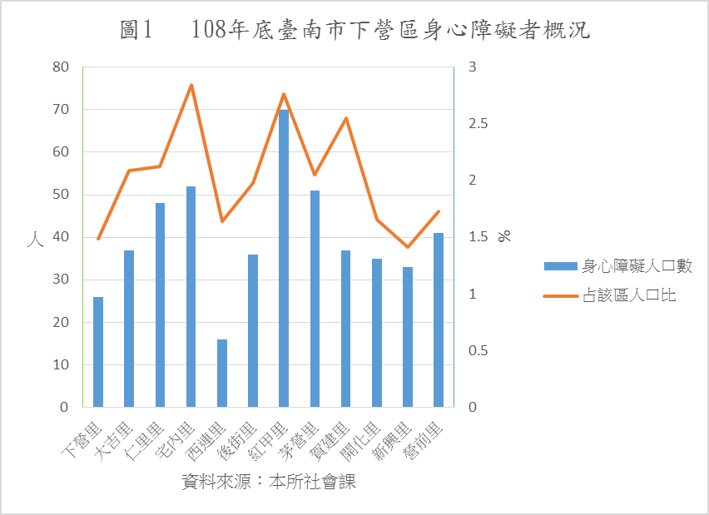

二、身心障礙者類別
(一)肢體障礙佔比最高，且以男性為多
身心障礙者致殘成因，無論男、女性皆以疾病為主要因素，現今社會雖然醫學發達，但忙碌的生活步調及壓力，仍造成疾病發生，近而造成身心障礙，本區108年底身心障礙類別中以肢體障礙佔34.65%為最大宗，智能障礙佔比15.35%次之，慢性精神病患12.66%再次之(圖2-1)。其中肢體障礙性別比例高達173.77(圖2-2)，經進一步探討後，男性肢體障礙者主要分布在30歲以上，因男性多為家中主要經濟支柱，職業傷害造成之傷殘較多。

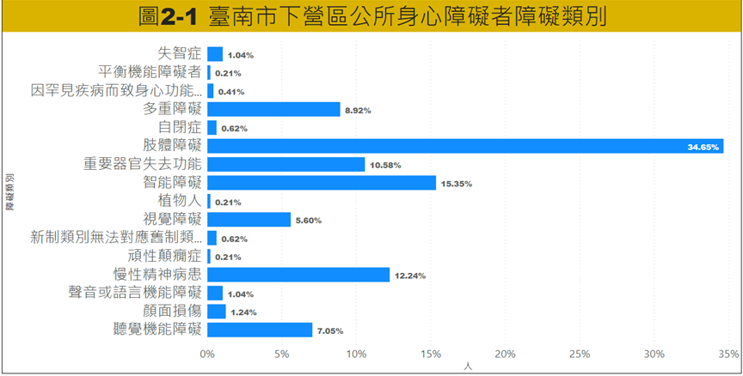
資料來源：本所社會課
(二)慢性精神病患女性多於男性
以性別觀之，除慢性精神病患、罕見疾病及植物人女性多於男性(性比例分別為43.9及0)，其餘障礙類別皆以男性居多，以聲音或語言機能障礙性比例400最高，多重障礙性比例207.14居次(圖2-2)。

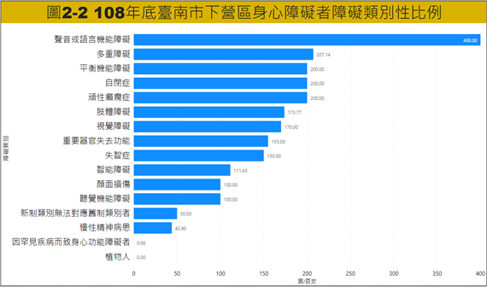
資料來源：本所社會課
三、年齡與障礙程度別結構
觀察本區身心障礙者年齡結構，主要集中45-59歲區間，身心障礙者占比率31.95%，30-44歲占比20.95%次之，60-64歲占比19.29%再次之(圖3-1)；再以障礙程度來看，45-59歲區間在各障礙程度別平均占比約3成，其中又極重度占比40.82%為最高；反之，45歲以下身心障礙者，在各障礙程度別平均約占3成，又以障礙程度較輕之輕度、中度及重度為大宗(圖3-2) ，顯示身心障礙族群年齡越高障礙程度較嚴重。

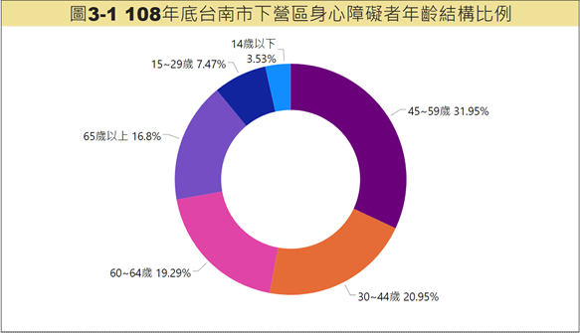

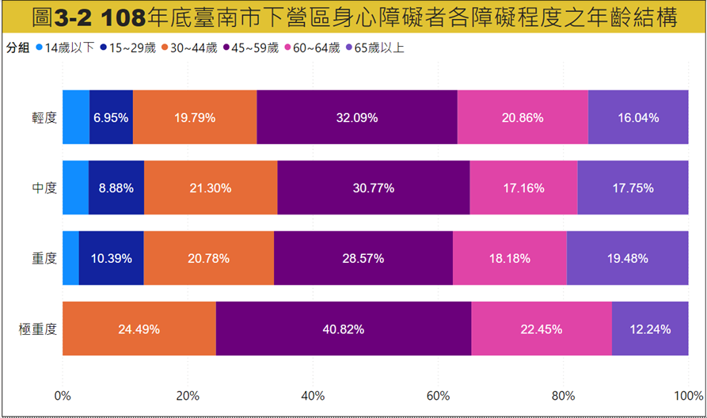
資料來源：本所社會課

叁、結論
當對於某一族群不認識、不瞭解時，就容易對其產生質疑、恐懼，排斥，甚至歧視。每位身心障礙者都有其獨特性，包括不同障礙類別、障礙程度、性別及年齡層等等，亦衍生出多元需求。一般身心障礙者相較來說屬於經濟弱勢族群，適時提供生活方面補助作為個人及家庭支持，除減輕身障者家庭之經濟負擔及照顧壓力，亦保障其公平參與社會生活之機會。
另外，臺南市政府為因應身心障礙族群，持續努力打造友善、無礙城市，除提供經濟方面補助外，亦推行多項身心障礙者福利措施，如復康巴士、日間/住宿式照顧服務費用補助、居家使用維生器材、必要生活輔具用電優惠及購買或商店攤販低利貸款或租金補貼及社會保險費補助等措施。
性別統計分析就不同身心障礙者間之性別、趨勢、致殘成因、障礙類別、障礙程度等項目分析，可作為未來判斷增加或調整現行資源配置與服務輸送之工具。如何面對不同身心障礙族群，透過分析資料提供更完善之福利服務，以更貼近身心障礙者的需要，是未來施政規劃重要的課題。

